5. Notifications.API
Precondición: levantar Users.API junto con Notifications.API.

NTF-TC-001 — Enviar notificación válida
Endpoint:
POST /api/notifications/send
Body:
{
"usuarioId": "a1b2c3d4-0000-0000-0000-111122223333",
"mensaje": "Su orden fue confirmada.",
"tipo": "Email"
}
Resultado esperado:
201 Created
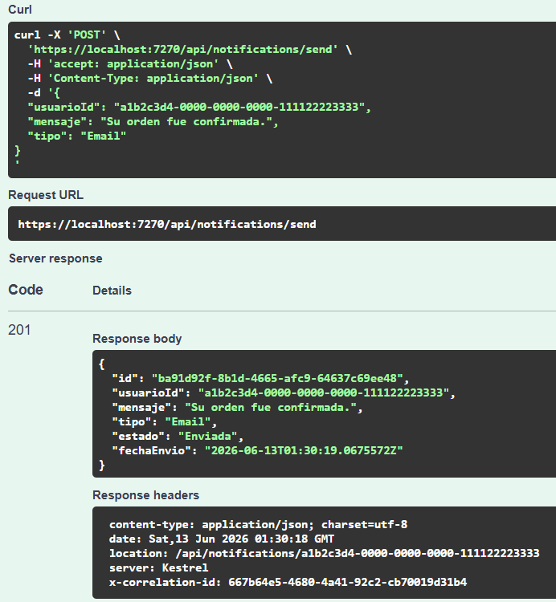

NTF-TC-002 — Enviar a usuario inexistente
Endpoint:
POST /api/notifications/send
Body:
{
"usuarioId": "usuario-inexistente",
"mensaje": "Mensaje de prueba.",
"tipo": "Email"
}
Resultado esperado:
404 Not Found
errorCode esperado:
NTF-001
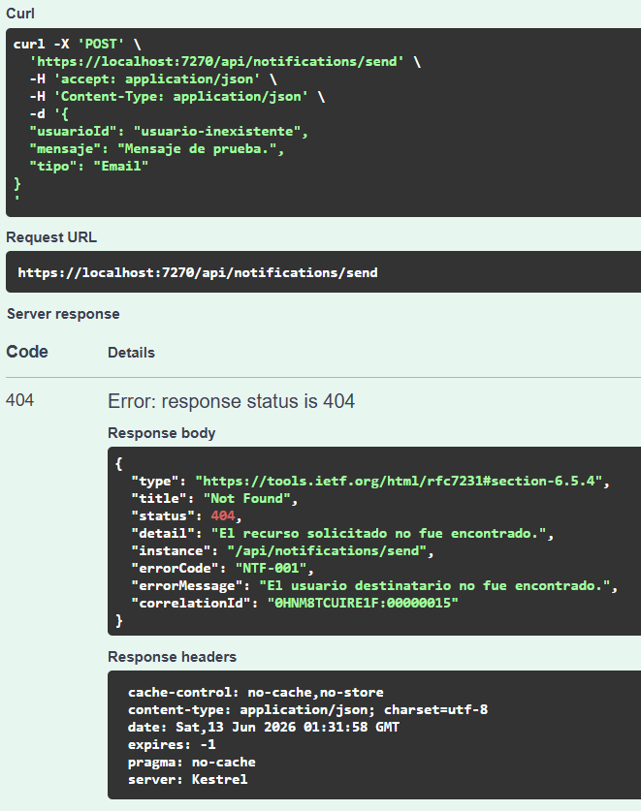

NTF-TC-003 — Enviar notificación inválida
Endpoint:
POST /api/notifications/send
Body:
{
"usuarioId": "",
"mensaje": "",
"tipo": "Fax"
}
Resultado esperado:
400 Bad Request
errorCode esperado:
NTF-002
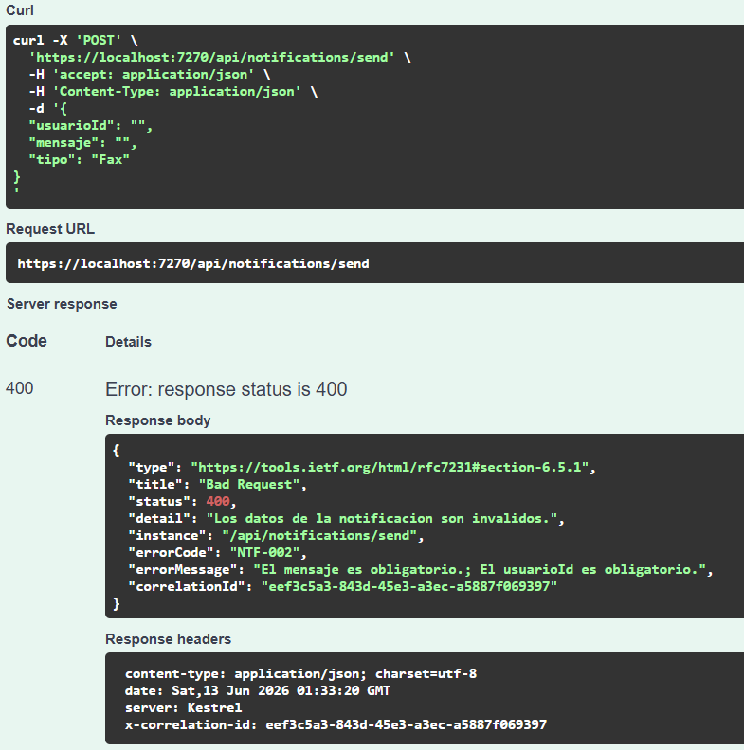

NTF-TC-004 — Listar notificaciones de usuario
Precondición:
Haber ejecutado correctamente NTF-TC-001.
Endpoint:
GET /api/notifications/{userId}
Dato a ingresar en userId:
a1b2c3d4-0000-0000-0000-111122223333
Resultado esperado:
200 OK
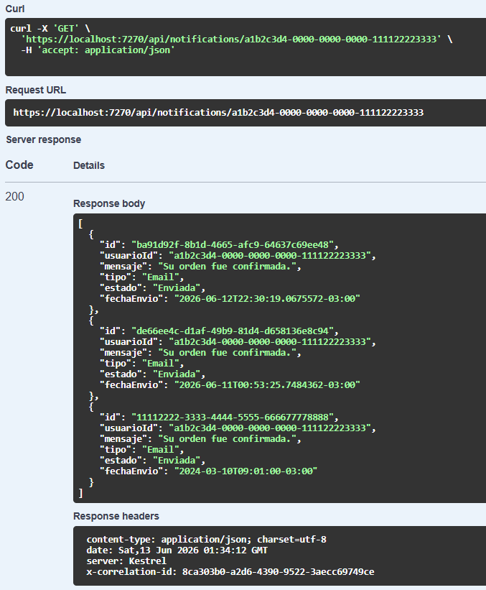

NTF-TC-005 — Usuario sin notificaciones
Endpoint:
GET /api/notifications/{userId}
Dato a ingresar en userId:
usuario-sin-notificaciones
Resultado esperado:
404 Not Found
errorCode esperado:
NTF-003
